ПРИМЕНА ГВОЖЂЕ ПИРИТА КАО ПОЛУПРОВОДНИКА
Бранислав Сантрач¹, Татјана Божовић²
Резиме: Најновија научна истраживања поново у свој центар стављају, помало заборављени минерал гвожђе пирит (iron pyrite са хемијском формулом FeS₂ (iron (II) disulfide). Oвај минерал, како показују неки подаци, има могућност да замени силицијум у неким од практичних примена у електротехници. Те примене су у изради соларних панела, инфрацрвених сензора и сл. Он може, теоријски, да апсорбује до 90% упадног сунчевог зрачења. Ако се још узме у обзир његова врло мала цена набавке, што је у овој области врло битно, он би могао да направи револуцију у цени, изради и примени соларних ћелија.
Треба напоменути, да се таква врста панела не израђује стандардним начинима као садашњи панели, већ би се наносио спрејом или четком као фарба, на површине које би затим биле сунчеви колектори. Те површине могу бити већ изграђене грађевинске површине, које би се на тај начин претвориле у панеле. Ако би се овај приступ широко применио, то би могло да доведе до енергетски самодовољних кућа за становање. Импликације овог приступа у енергетици су велике, јер би на тај начин дошло до значајног смањења загађења Земље.
Кључне речи: соларни панели, гвожђе пирит, силицијум, полупроводници

POSSIBLE USES OF PYRUTE AS A SEMICONDUCTOR
Abstract: Iron pyrite is coming back to the industrial world. Recent research results show some surprising characteristic of the material. It can, theoretically, absorb up to 90% of the sun radiation. Coupled with the low obtaining cost, up to 50 times cheaper than silicon, it can replace the silicon absorption modules in solar voltage elements.
Additional advantage is, pyrite can be sprayed or painted on already existing surfaces, converting them to a new energy source. This can bring to a revolution in energy sustainable homes, which is one of the goals of the modern society.
Key words: solar panels, iron pyrite, silicon, semiconductos

увод
Савремено друштво је незамисливо без електронских уређаја. Користе се у свим сферама савременог живота и то у телекомуникацији, медицини приликом лечења, као информационо медијски уређаји, у авио превозу, код електронских брава, рачунара, разних кућних апарата и много других уређаја, а списак је бесконачан.
Основа свих савремених електронских уређаја су попупроводници. Они се углавном праве од силицијума (Si) додавањем различитих примеса. У последње време се дошло до сазнања да и неки други материјали, због својих повољних карактеристика, могу успешно заменити силицијум.
Један од таквих материјала је гвожђе пирит (iron pyrite) са хемијском формулом FeS₂ (iron (II) disulfide). У једном од облика, у коме се појављује у природи, он је у кристалном облику. Још важнија особина је да се у природном облику он појављује као N - тип полупрводника.

¹ Професор, Висока техничка школа струковних студија у Новом Саду, Школска 1, Нови Сад, santrac@vtsns.edu.rs
² Наставник вештина, Висока техничка школа струковних студија у Новом Саду, Школска 1, Нови Сад, bozovic@vtsns.edu.rs
У овом раду су приказане особине и могуће примене овог материјала у електротехници.
Досадашња истраживања дају јасне индиције да би те његове корисне карактеристике могле од њега да начине значајну замену за силицијум у неким областима електротехнике, где због својих електро-механичких особина, значајно надмашује постојећа решења у садашњем стању технике.

ПОЛУПРОВОДНИЦИ – ОПШТЕ ОСОБИНЕ
Структура полупроводника је у виду кристалне решетке у чијим се чворовима налазе атоми или молекули повезани валентним везама као што је приказано на Слици 1. Најпознатији полупроводници су силицијум (Si), германијум (Ge) и галијум – арсенид [1]. Енергетски нивои атома силицијума су такви да на собној температури поједини електрони добију довољно енергије да напусте валентну и пређу у проводну зону. Самим тим јавља се упражњено место у валентној вези, које се назива шупљина. Шупљина се у електричном смислу понаша као позитивно наелектрисање. С обзиром на начин настајања електрона и шупљина, њихове међусобне концентрације у хемијски чистом полупроводнику су једнаке. Допирање четворовалентних полупроводника ради се додавањем примеса, чија је валенца за један мања (-1) или за један већа од четири (+1). Ако је валенца примесе за један већа (петовалентна) од валенце полупроводника, примеса се назива још и донор. Ако је валенца примесе за један мања (тровалентан) од валенце полупроводника, примеса се назива још и акцептор.
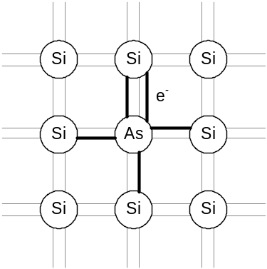
Слика 1 – Структура полупроводника је у виду кристалне решетке

Донори и акцептори не морају бити полупроводници, већ могу бити и метали. Битно је да им је валенца за један већа или за један мања од четири. Додавање примеса у траговима, већ у односу 1:106, значајно повећава проводност полупроводника. Акцепторске примесе су тровалентне. Атом примесе има један електрон мање у валентној зони од атома силицијума. Ово има за последицу да у кристалној решетки, атом примесе који је заузео место атома силицијума са околним атомима може да оствари три валентне везе, док један електрон из валентне зоне неког од атома силицијума из окружења остаје неповезан. Неповезани електрон из атома силицијума који се налази у окружењу акцепторског атома привлачи један електрон из проводне зоне, остављајући у проводној зони шупљину.

УОПШТЕНО О ПИРИТУ
Гвожђе пирит je најраспрострањенији минерал који настаје природним (геолошким) процесима у седиментним наслагама, метаморфним стенама итд. Као кристал има карактеристичан хемијски састав и строго уређену атомску структуру. У кристалима је најчешће у облику коцке и октаедра. Настаје у природи, хемијским реакцијама између гвожђа и сумпора, при чему настаје гвожђе (II) дисулфид хемијске формуле FeS₂.
Минерал пирита има метални сјај златножуте боје, због чега се често назива „лажно злато” због сличности са златом (Слика 2). Непрозиран је и има зеленоцрн одсјај. У зависности од минерала у окружењу, може бити и сиве, црне боје (Слика 3) [2].
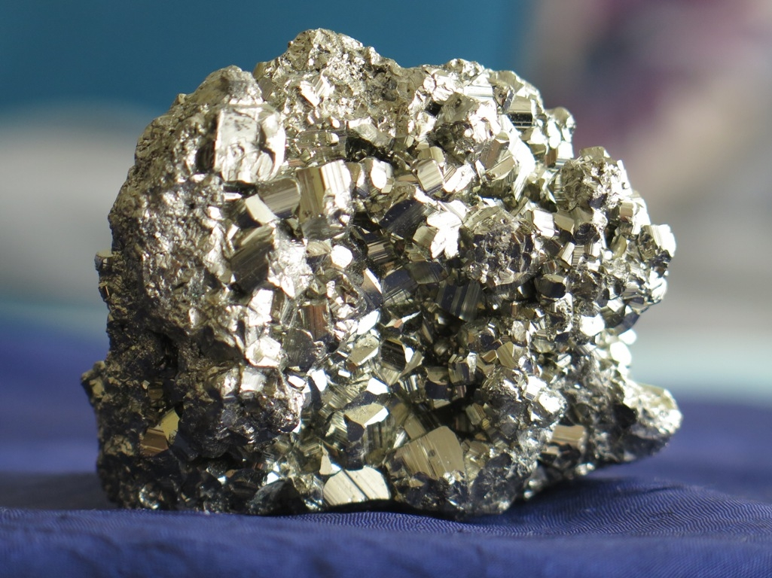
Слика 2 – Пирит у кристалној форми, бронзане боје

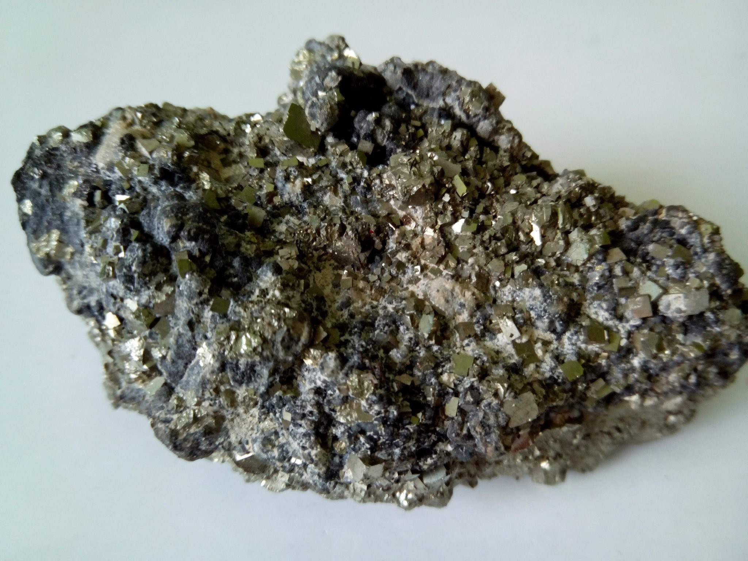
Слика 3 – Пирит у кристалној форми, сиве боје

Име пирит је настало од грчке речи „пир” (πυρ), што значи ватра. Наиме, пирит под дејством механичке силе са предметом од челика или кварца одаје од себе варнице (ватру), па отуда и назив.

Електричне особине пирита
Минерал пирит се у природи може наћи у облику кристала. Врло занимљива особина пирита је да је он, у тој форми, полупроводник N-типа. Тада је његов енергетски процеп око 0,95 eV. Полупроводне особине, пирит добија од примеса сумпора.
Он може врло лако да буде изолатор, а затим врло брзо уз мало енергије, да постане добар проводник. Та енергија може доћи од неког електричног поља, светла итд. Баш ова особина пирит чини врло занимљивим за даља изучавања и његову примену у техници.

МОГУЋЕ ПРИМЕНЕ ПИРИТА У ЕЛЕКТРО ИНДУСТРИЈИ
Прва практична примена пирита у електротехници је била у облику кристала за радио детекторе. Наиме, пре појаве транзистора и електронских цеви, кристали пирита су се користили за детекцију радио сигнала. Он је у тој намени престао да се користи осим код хобиста и заљубљеника у класичну стару радио технику.
У литијумским батеријама, типа Energizer, литијум метал је анода (негативна електрода), а пирит катода (позитивна електрода). Овај пирит је самлевен на честице од 0,1 mm и залепљен на алуминијумској фолији у батерији.
Пирит ће бити атрактиван материјал за електронску индустрију, из горе наведених разлога. Посебно кад се види количина енергије потребне за транспорт и производњу. Широко је доступан и јефтин. Све ово га је и ставило у центар раног индустријског развоја. Претпоставља се да ће у 21. веку расти пиритска електронска индустрија, баш као што су ранији периоди били сведоци развоја пиритске хемијске, фармацеутске и експлозивне индустрије.

ПИРИТ КАО СОЛАРНА ЋЕЛИЈА
Експерименти су показали да пирит апсорбује 100 пута више светлости од садашњег главног конкурента силицијума. Танак слој пирита, дебљине само 0,1 μm, теоретски апсорбује готово 90% сунчевог зрачења, док дебљи системи на бази силицијума сакупљају мање од 20% [3]. Силицијум је други по заступљености елемент у Земљиној кори, али је његова производња скупа. Трошкови вађења су око 1,7 долара по килограму што је више од 50 пута од пирита. Будући да је за сакупљање сунчеве светлости потребан само врло танак слој пирита, суспензије сићушних кристала пирита могу се помешати у растварачу и распршити на плоче попут боје. Тренутно се у свету одвијају значајна истраживања синтезе пиритних кристала и филмова различитих састава како би се добио колектор сунчеве енергије [4]-[9].
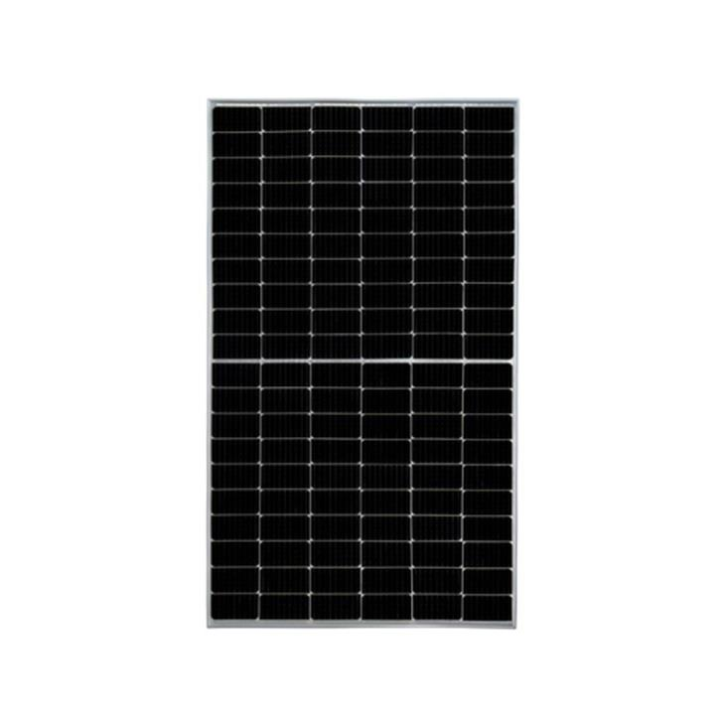
Слика 4 – Силицијумски соларни панел, постојеће стање технике

У Америци су на Универзитету МИТ проучавана површинска својства пирита како би утврдила да ли би пирит могао наћи значајну употребу у соларним ћелијама. Истраживачи су открили да је површински „енергетски пропусни опсег” пирита, својство од суштинског значаја за израду соларних ћелија или полупроводничких уређаја, мање од половине енергетског опсега материјала. Истраживања сугеришу да би решавање проблема површинског ниског опсега могло бити кључно за стварање пирита као материјала за соларне ћелије [5]. На Слици 4. је приказана тренутна изведба соларне ћелије распрострањена у свету.
Рађена су значајна истраживања и на другим научним инситуцијама по овом питању. Други тим научника, са Универзитета у Калифорнији, Ервајн, примењује још један приступ развоју гвозденог пирита за соларну енергију. Истраживачи раде на техници за производњу фазно чистих, колоидних нанокристала пирита у великим размерама за употребу у танкослојним соларним ћелијама. Циљ је производња јефтиних модула велике површине штампањем или прскањем пиритне нанокристалне „соларне боје“ на флексибилне металне фолије. Дизајн опонаша постојећу технологију и тако има потенцијал да се брзо комерцијализује.
Још једна студија објављена на веб локацији Националног центра за биотехнолошке информације Америке говори о потенцијалу гвозденог пирита као полупроводничког материјала за фотонапонске елементе, и као катодног материјала високе густине енергије за батерије. Реч је о испитивању еволуције и рекристализације наноструктуре како би се открило како се облик, величина и недостаци нанокристала гвозденог пирита мењају током раста.
Додатна особина пирита да апсорбује широк спектар зрачења је предмет неких других истраживања. Тако на пример, неки патенти обрађују примену пирита не само као пријемника типа сунце у енергију, него и као ИЦ сензора [10].
Значајан напредак је већ сада постигнут у технологији наношења танких филмова пирита на флексбилне пластичне филмове, Слика 5 [11]. На Слици 6 је приказан реалан изглед пластичног филма са нанесеном емулзијом од микрокристала пирита.

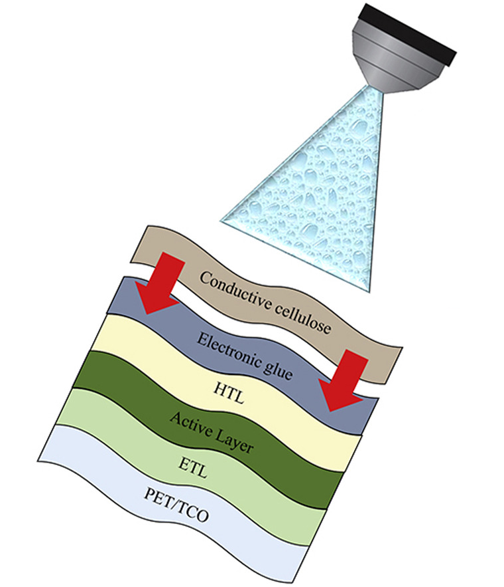
Слика 5 – Предлог могуће апликације на подлогу

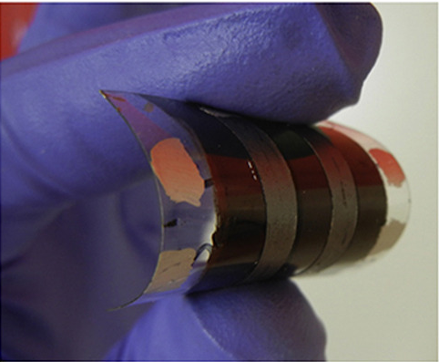
Слика 6 – Могући изглед соларне ћелије на пластичној подлози после наношења танког слоја пирита

ЗАКЉУЧАК
Пирит је значајно допринео индустријској револуцији човечанства у касном средњем веку и раном индистријском добу. Најпознатије су примене у хемијској индустрији, наоружању, металургији.
Једно време се мислило да је корисна примена пирита при крају, и да појавом нових, високотехнолошких материјала он нема више шта да понуди. Међутим, показало се да није тако. Најновија истраживања у последњој декади показују изненађујуће електричне особине пирита. Када се обради на погодан начин, он добија одличне апсорпционе особине светлости, које превазилазе постојећа решења као што су соларни панели.
Пирит теоријски може да апсорбује чак до 90% соларне радијације. То заједно са његовом ценом производње, која је неколоко десетина пута мања од садашњег најкоришћенијег материјала силицијума, чини га могућим следећим најкоришћенијим материјалом за израду соларних панела и ИЦ сензора и сл.
Томе у прилог иде и сам начин израде панела од пирита. Код силицијумских панела то је посебно издвојена компликована конструкција са значајним трошковима израде. Предложени пиритни панели би се правили тако што би се пирит аплицирао у спреју или наношењем на подлогу. То значи да би цена соларних панела значајно пала, а уједно би се постојеће грађевинске површине искористиле као подлога за тај материјал.
По свему судећи, пирит се враћа на велика врата у примену у области соларних панела.

ЛИТЕРАТУРА
[1] Цвекић, В,. Полупроводнички елементи, Научна књига, Београд, 1989.
[2] https://www.thermofisher.com/blog/metals/april-fools-gold-maybe-not/
[3] https://www.americanscientist.org/article/the-many-faces-of-fools-gold
[4] https://news.mit.edu/2013/probing-the-surface-of-pyrite-1001
[5] F.W.HerbertabA. Krishnamoorthyab. J.Van Vlieta.Yildizbc, “Quantification of electronic band gap and surface states on FeS₂(100)”, Surface Science, Volume 18, December 2013, Pages 53-61.
[6] Eric Rustad Young, Dissertation, “Crystal Growth and Surface Modification of Pyrite for Use as a Photovoltaic Material”, Portland State University Theses Dissertations and Theses Winter, 2018
[7] https://onlinelibrary.wiley.com/doi/abs/10.1002/pssa.2211090222
[8] https://www.newscientist.com/article/mg22730310-500-pyrite-power-can-we-reinvent-fools-gold/
[9] Limpinsel, Moritz, Theses and Dissertations, “Iron Pyrite Absorbers for Solar Photovoltaic Energy Conversion”, UC Irvine, https://escholarship.org/content/qt8042w4kd/qt8042w4kd.pdf
[10] Patent no. US8093684B2, “Iron sulfide semiconductor doped with Mg or Zn, junction devices and photoelectric converter comprising same”, https://patents.google.com/patent/US8093684B2/en
[11] LucaLa Notte, Pietro Cataldi, Luca Ceseracciu, Ilker S.Bayer, Athanassia Athanassiou, Sergio Marras, Enrica Villari, Francesca Brunetti, Andrea Realea, ”Fully-sprayed flexible polymer solar cells with a cellulose-graphene electrode”, Today Energy, Volume 7, March 2018, Pages 105-112

